3ER. AÑO
TRABAJO EN CASA.
A partir de los temas trabajados y explicados en clases: (Presente simple- yes/no questions, short answers and wh-questions. Can/ Can’t.)

Trabajar las páginas 32-33 del student’s book (lectura).
- Completar la tabla de estudio con la forma correcta del presente simple en pag.32.-
- Actividad 1): Escribir preguntas sobre los quokkas. Usar where, what, why and how many.
- Actividad 2): Preguntar y responder. Si es necesario releer el artículo de la página 31.
- Actividad 3): Leer la tabla sobre Peter Jackson, un guardabosque. Escribir preguntas y responder según la información dada.
Usar el ejemplo sobre la tabla como guía para escribir las siguientes.
- Actividad 4): Leer y completar la Entrevista. (Usar los verbos y personas dados entre paréntesis. Si fuera necesario y según la persona dada, (3ra. Persona) cambiar el verbo como correspondiere).
Can/ Can’t/ must/ musn’t. (pag. 33)
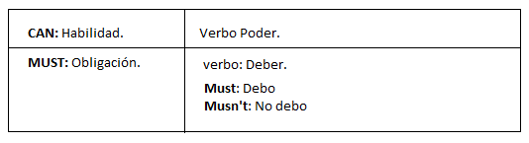
- Estudiar y completar la tabla.
- Actividad 5) a): completar las oraciones sobre los Quokkas y que pueden o no pueden hacer.
- Actividad 5) b): completar las oraciones sobre los turistas y que deben o no deben hacer.
- Actividad 6): encerrar la opción correcta.
- Actividad 7): Hace una lista en tu carpeta con las cosas que podes y no podes hacer. (un total de 10) ver ejemplo en actividad 7 de la pag. 33.
- Actividad 8): completar el texto con can, can’t, must o musn’t.
En la carpeta: Elegir un animal y describirlo.
Mirar una foto del mismo y usar el artículo de la página 31 como referencia para escribir. Pensar que puede hacer o no hacer ese animal.

Página 90 GRAMMAR.
-Actividad 1): Mirar la tabla y escribir que comen los animales y que no comen.
- Actividad 2): encerrar la opción correcta.
- Actividad 3): Ordenar las palabras para formar las preguntas y luego responder.
- Actividad 4): Responder las preguntas con una respuesta corta (short answer).
Página 91.
-Actividad 5) a): Escribir oraciones sobre las imágenes usando can/ can’t según corresponda.
5) b): Transformar las oraciones anteriores en preguntas. (interrogative form). Usar los ejemplos dados.
-Actividad 6): completar el texto con Must/ musn’t.

